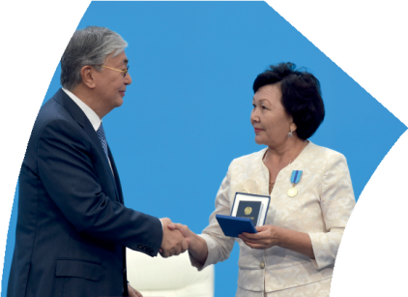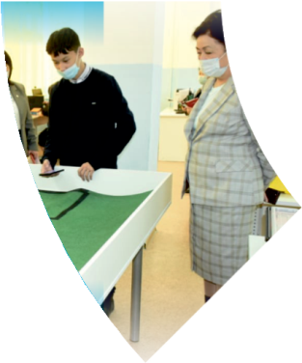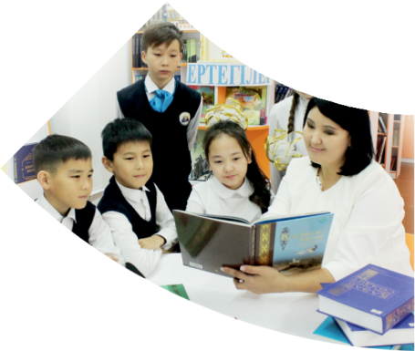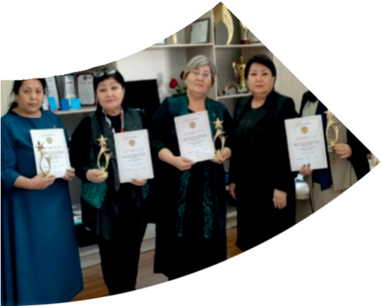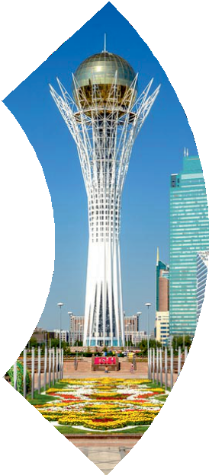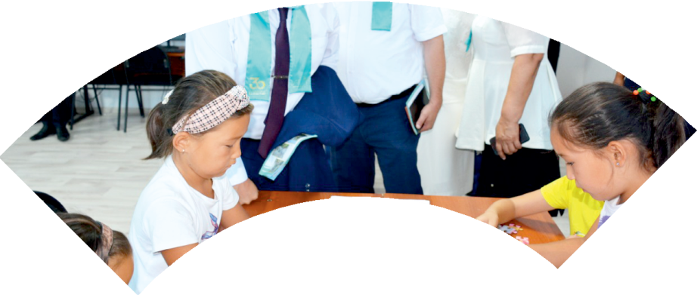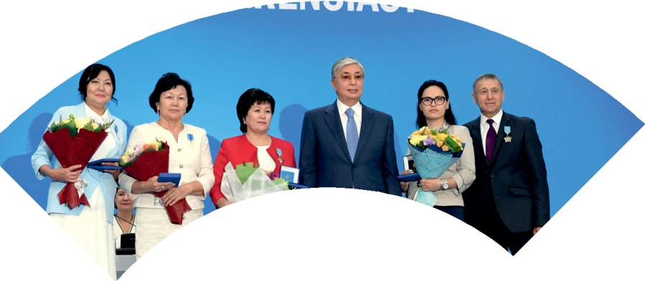

**Құрметті ұстаз – бақ**

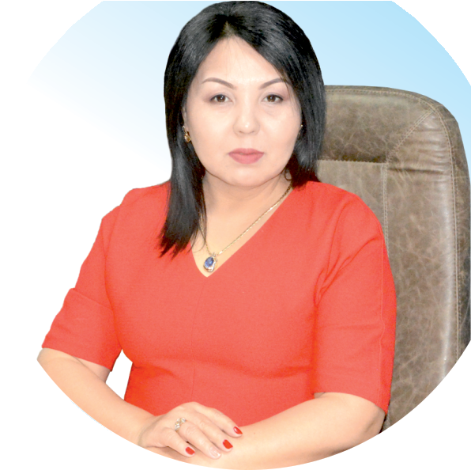

**сыйлаған еңбегі,**

**Абыройлы, сыйлы жандар**

**елдегі**

***ЕСЕН Бақыткүл Артыққызы,***



***бас редактор***

Адамзатқа бақыт сыйлайтын басты құндылық білім екені белгілі. Кез-келген мемлекеттің бәсекеге қабілет-тілігі де ең алдымен азаматтарының білім деңгейіне байланысты болатынын өмірдің өзі дәлелдеуде. Сондық-тан да Қазақ Елінің ғажап елге айналуы үшін білім саласын басым бағытта дамытуға бәріміз өз үлесімізді қосуымыз керек деп ойлаймын. Қазақстан Республика-сының Президенті Қасым-Жомарт Тоқаев «Ұстазы жақсының ұстамы жақсы» деген халқымыз. Ұстазсыз адам болмайды. Бәріміз де кезінде мұғалімнің тәлімін алып, білімін үйрендік. Сондықтан болашаққа жол сілтейтін мұғалімнің еңбегін лайықты бағалау – өте маңызды міндет» деп атап өтіп, ұстаз-дардың еңбегін жоғары бағалаған болатын.

Еліміздің өркендеуіне өлшеусіз үлес қосып, жарқын болашағымыз жас ұрпаққа сапалы білім, жақсы тәрбие беру жолында аянбай еңбек етіп жүрген ұстаздар қауымына қандай құрмет көрсетсек те жарасады. Осыған орай редакциямыз «Мұғалімдер күні» мерекесі, «Ұлт ұстазы Ахмет Байтұрсыновқа 150 жыл» мерейтойына орай қоғамда Ұстаздар қауымының ұлы еңбегін бағалап, білім саласының дамуына сүбелі үлес қосып жүрген ұстаздарымызды дәріптеу, оларға алғыс білдіріп, «ҚҰРМЕТТІ ҰСТАЗ» төсбергісімен марапаттау, мадақтау мақсатында«ҚҰРМЕТТІ ҰСТАЗ**»**Республика-лық байқауын ұйымдастырған болатынбыз. Байқауға республика көлеміндегі мектепке дейінгі, орта, арнайы, мамандандырылған, қосымша, жалпы орта, техникалық және кәсіптік білім беру ұйымдарының кемінде 5 жыл үздіксіз педагогикалық еңбек өтілі бар ұстаздары қатыс-ты.Педагог кадрлардың теориялық білімі мен практика-лық дағдыларын тереңдету, педагог мәртебесін арттыру, сапалы білімге қолжетімділікті арттыратын ең құнды материалдарды жинақтап, жақсы мұғалімдердің тәжіри-бе алаңын құру, кәсіби деңгейін ұдайы көтеріп отыру, теориялық білімі мен әдістемелік біліктілігін үздіксіз жетілдіру, мұғалімдерді оқытудың озық әдіс-тәсілдер-імен қаруландыра отырып, шығармашылық жұмыстарын баспа беттерінде жариялауға мүмкіндік жасау, жаңаша жұмыс жасауға ынталандыру, олардың еңбегіне алғыс айту мақсатында ұйымдастырған байқауымызға еліміз-дің барлық аймақтарының ұстаздары белсенді қатысқа-ны бізді үлкен қуанышқа бөледі.

Байқау жеңімпаздарына «Мұғалімдер күні мерекесіне орай «ҚҰРМЕТТІ ҰСТАЗ» төсбелгісі мен арнайы Грам-отасы беріліп, педагогтың шығармашылық еңбегі болып табылатын жаңартылған білім бағдарламасының әдіс-тәсілдерін қолданып өткізген ашық сабағы «БІЛІМ ШЫҢЫ-ҒЫЛЫМ СЫРЫ» журналының bilim-shini.kz сайтында жарияланып отыр. Байқаудың барлық қатыс-ушылары Сертифкатталды. Бұл өз кезегінде педагог-тардың ең құнды материалдары жинақталып, озық тәжір-ибе алаңының құрылуының бастамасы болуда.

Құрметті ұстаз – бақ сыйлаған еңбегі, абыройлы, сый-лы жандар елдегі. Біз білікті ұстаздардың арқасында ғана білімді елге айналатынымызды түсінетін кез келді. Білімді елдің ғана болашағы жарқын болатыны бүгінде баршаға аян. Құрметті ұстаздарымызды қадірлей білейік, білімді балаларымызды бағалай білейік!

РОДИОНОВА Татьяна Юрьевна.

№43 жалпы орта білім беретін мектебінің

бастауыш сынып мұғалімі,

Шымкент қаласы

**Измерение величин.**

|  |  |  |  |  |
| --- | --- | --- | --- | --- |
|  | | | | |
| Этапы урока/  время | Действия педагога | Действия учащихся | оценивание | Ресурсы |
| **Создание положительного эмоционального настроя**  0-1мин | **1.Орг. момент. Психологический настрой**  Прозвенел сейчас звонок,  Начинается урок!  Подравнялись, подтянулись,  Сели тихо, улыбнулись.  и начнём наш урок. | Дети слушают, садятся | Учитель настраивает детей на урок |  |
| **Актуализация жизненного опыта.**  **Целеполагание**  **\**  **2-6 мин**  Вызов  7-11  12-16мин  17- 27 мин  1 мин  27 - 29 мин  **30- 38 мин**  **38- 41мин**  **42-45 мин** | Урок мы начнём с математического диктанта  **2. Актуализация знаний. (устный счёт)**  - 10 уменьшить на 9;  -первое слагаемое 4, второе слагаемое3. Чему равна сумма?  -уменьшаемое 7, вычитаемое 5. Чему равно значение разности ?  - к 30 прибавить 50  - 90 вычесть 20  - Ребята, под каждым ответом спрятана своя буква.  **Дескриптор:** Обучающийся - соотносит числа в выражении с названиями компонентов находит результат действия  70 – (М)               1 – (В) 7 – (Е) 2 – (Р) 80 – (Я)  - А теперь расположите цифры в порядке возрастания. Какое слово получилось? (Время).  **Дескриптор:** Обучающийся - соединяет числа в порядке возрастания  **3. Сообщение темы и цели урока.**  - Догадались о чем мы сегодня будем говорить на уроке? (о времени)   1. Послушайте песенку. Звучит фрагмент аудиозаписи песенки Винни-Пуха из мультфильма   Кто ходит в гости по утрам,  Тот поступает мудро!  Тарам- тарам, парам - папам,  На то оно и утро!  - Ребята, скажите, кто пел эту веселую песенку? (*эту песню пел Винни-Пух)*.  - Про какую часть суток Винни-Пух пел в своей песенке? *(Утро).*  - Следом за утром приходит … (День)  - Какие ещё единицы времени вы уже знаете?  *(Секунда, минута, час, сутки, неделя, месяц, год, век,)*  Сегодня на уроке мы повторим свои знания о времени. Будем выполнять различные задания и решать задачи, которые принес нам Винни-Пух  **4.Проверка понимания изученного. Работа с часами.**  (Ф) На наборном полотне (доске) учитель открывает часы. Просит детей назвать время.Задание можно развить в игровой ситуации «Сколько времени прошло?»  Задание с макетами часов.  Учитель называет время.  Показать на часах:  - 8 часов утра  - 11 часов 30 минут  - 3 часа 15 минут  - 5 часов вечера  - 12 часов  - 6 часов 40 минут  - 8 часов 20 минут  **Обратная связь учителю**  ***5.А сейчас предлагаю в группах решить задачи . Давайте вспомним из чего состоит задача***  Алия прочитала сказку о Кунекей. Нарисовала иллюстрацию за 20 минут. Арман прочитал сказку про Царевну- Лебедь и нарисовал рисунок за 30 минут. Кто затратил больше времени на рисунок? На сколько больше?    **Дескриптор:** Обучающийся - использует опорные слова в краткой записи, записывает вопрос задачи, записывает действие для решения задач; - находит результат вычисления с наименованием; - формулирует и записывает ответ задачи.  **Физминутка**  **6.Проверка усвоения изученного.**  **Самостоятельная работа**  **Работа в тетради с печатной основой. (И)**  Предлагает выполнить задания в тетради с печатной основой. (С.24)  Взаимопроверка  ***7.*Задание 4 предлагает выполнить в группе.** *Вычисли 4 (с.47)*  Дескриптор: Обучающийся - выполняет действия сложения и вычитания со значениями величин массы и записывает результат;  - выполняет действия сложения и вычитания со значениями величин длины и записывает результат;  - выполняет действия сложения и вычитания со значениями величин объема и записывает результат;  - выполняет действия сложения и вычитания со значениями величин времени и записывает результат.  **8.Работа с учебником.** Предлагает выполнить исследовательское задание 5.(с.47№5)    **9.Рефлексия.**  Итак, ребята, наш урок заканчивается. Сколько времени длился наш урок?  - Какие единицы времени повторили на уроке?  Оцените свою работу на уроке и, если вам все понятно по теме урока предлагаю на циферблате часов нарисовать улыбку, если нужна консультация –прямые губы, если нужна помощь –губы вниз.  - В заключение послушайте стихи  С.Я. Маршака:  Мы знаем: время растяжимо.  Оно зависит от того,  Какого рода содержимым  Вы наполняете его.  Бывают у него застои.  А иногда оно течет  Ненагруженное, пустое,  Часов и дней напрасный счет.  Пусть равномерны промежутки,  Что разделяют наши сутки.  Но, положив их на весы,  Находим долгие минутки  И очень краткие часы.  **- Берегите время, не тратьте его напрасно. Заполняйте свои минутки и часы добрыми и умными делами.**  **Урок окончен. Спасибо! Вы очень хорошо поработали!** | Дети решают и показывают ответы на ламинированных листах  Располагают цифры в порядке возрастания, отвечают какое  Слово получилось  Отвечают на вопросы  Называют время.  По изменению положения стрелок на часах, определяют, сколько времени потратила Алия на чтение сказки.  каждый ребенок показывает учителю  Ученики анализируют,  Составляют условие,  решают задачу,  пишут ответ  Ученики анализируют сколько времени показано на часах, соединяют стрелками  Вычисляют значения выражений с величинами.  Определяют какой поезд отправится раньше всех, какой поезд отправится последним  Дети формулируют вопросы  Ученик читает стихотворение | ФО – «Аплодисменты»  ФО – «Похвала»  ФО – «Похвала»  Ученик может определить время с точностью до минуты.  ФО «Аплодисменты»  Взаимооценивание  Метод «Светофор»  Взаимооценивание  Метод «Светофор»  Взаимооценивание  Метод «Светофор»  ФО  акрашивают часы | Ламинированные листы, фламастеры,влажные салфетки  На доске примеры со спрятовши  мися буквами  видиоролик   1. Винни-Пуха из мультфильма   Картинка Винни –пуха сшариками  Модель часов.  Ватман, фломастеры  Тетрадь с печатной основой.  Ватман, фломастеры  Учебник  На каждого ученика часы  Описание: ÐšÐ°Ñ€Ñ‚Ð¸Ð½ÐºÐ¸ Ð¿Ð¾ Ð·Ð°Ð¿Ñ€Ð¾ÑÑƒ Ñ‡Ð°ÑÑ‹  Ñ ÑƒÐ»Ñ‹Ð±ÐºÐ¾Ð¹ Ð´Ð»Ñ Ð´ÐµÑ‚ÐµÐ¹ |